Array

Fungsi: Untuk membuat duplikat sebuah obyek dalam jumlah tertentu dengan jarak tertentu

Akses melalui menu: Klik menu Tools ➔ Array
Akses melalui toolbar:( secara default tidak ditampilkan)
Gerakkan kursor pelan-pelan ke tepi viewport bagian atas.
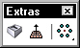
Ketika muncul gambar tangan, segera klik kanan lalu klik: EXTRAS untuk mengaktifkan tombol array

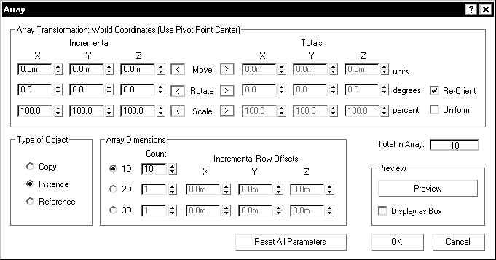
Tampilan Array:

Array tipe 1:

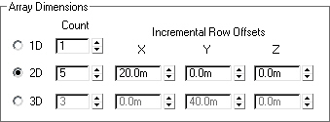
Keterangan: Bola pertama ( r = 5 cm) diarray ke kanan sejumlah 5 buah dengan jarak 20 cm
Cara:
- Klik obyeknya
- Klik Array
- Isikan pada array dimension seperti gambar di sebelah kanan
- Klik tombol preview, jika sudah sesuai klik OK

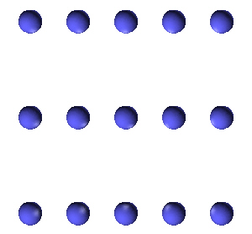
Array tipe 2:

Keterangan: Bola pertama ( r = 5 cm) diarray ke kanan (jarak 20 cm) sejumlah 5 buah dan ke atas dengan jarak 40 cm
Cara:
- Klik obyeknya
- Klik Array
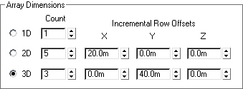
- Isikan pada array dimension seperti gambar di bawah ini
- Klik tombol preview, jika sudah sesuai keinginan anda klik OK
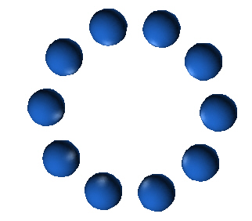
Array tipe 3:

- Klik obyeknya
- Klik Array
- Isikan pada array dimension seperti gambar di bawah ini
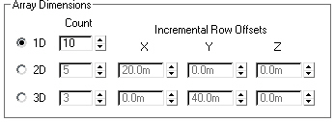

- Isikan pada array transformation totals seperti gambar di bawah ini
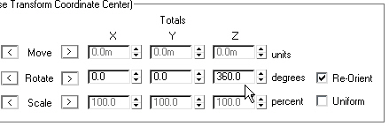

- Klik tombol preview, jika sudah sesuai klik OK

